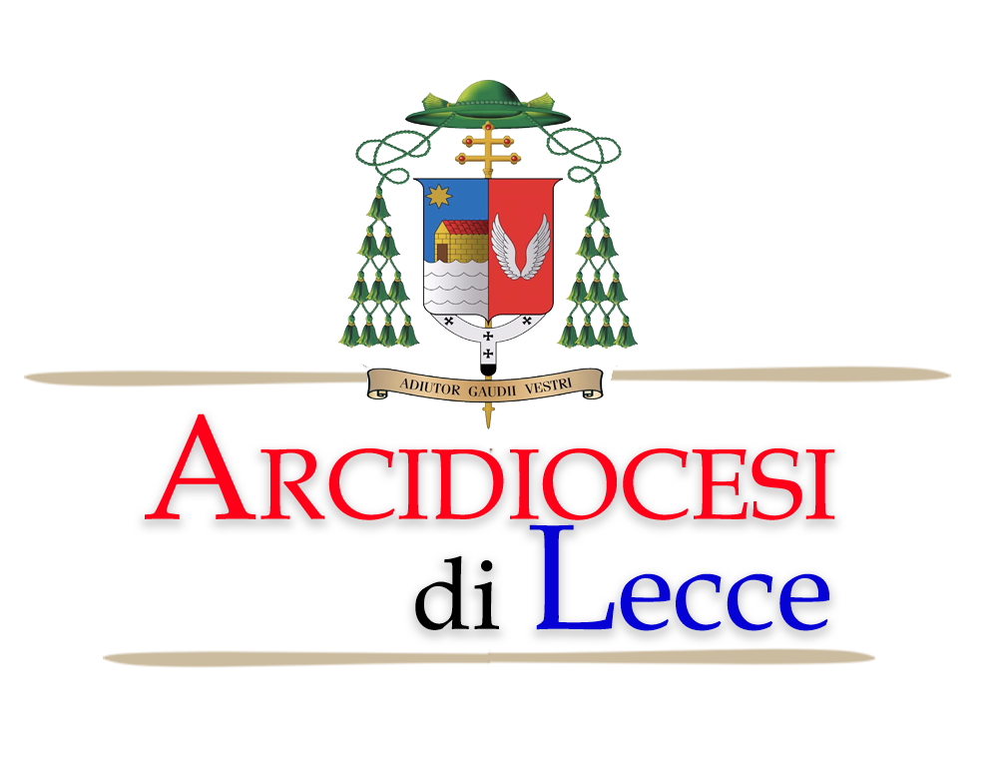

[Spazio per la scheda anagrafica della parrocchia]

Informativa per gli Operatori pastorali Centro di Ascolto Caritas parrocchiale

Gentile Signora/Signore,

voglio informarla che i dati da forniti saranno trattati conformemente alle norme di tutela dei dati personali in vigore ed esclusivamente per la finalità per la quale li ha forniti.

Il titolare del trattamento dei suoi dati è la Parrocchia ……………., con sede in …………., Via/Piazza………………..

CF………………………

Il Responsabile della protezione dei dati *(nel caso in cui il parroco nomini una segretaria/o per la gestione dei contatti o la raccolta dei dati)* è , reperibile agli indirizzi email *(si sconsiglia la mail personale, è opportuno aprirne*

*una per le comunicazioni ufficiali dalla Parrocchia).*

La base giuridica del trattamento è costituita dall’articolo 13 del Regolamento UE 2016/679, (d’ora in poi GDPR) e dal Decreto Generale della CEI del 24 maggio 2018.

Il trattamento dei dati personali potrà avvenire anche attraverso l’utilizzo di strumenti informatici.

La finalità con cui tratteremo i suoi dati è di tipo pastorale. Le invieremo quindi informazioni per aggiornarla sulle nostre iniziative di tipo pastorale.

I dati, per fini meramente accessori al suo servizio pastorale, non saranno divulgati ma potranno essere comunicati alla Diocesi di Albano in particolare all’Ufficio della Caritas diocesana. I suoi dati potrebbero inoltre essere divulgati attraverso bollettini ed annuari di servizio strumentali all’incarico pastorale da lei svolto nella parrocchia.

In ogni momento, potrà rivolgersi al Titolare del trattamento (mail di contatto ) al fine di esercitare i diritti

di accesso, rettifica o cancellazione, opposizione o limitazione del trattamento. Alla richiesta verrà dato riscontro entro 30 giorni nelle modalità previste dal GDPR. Alla richiesta verrà dato riscontro nel minor tempo possibile, massimo 7 giorni.

Il conferimento dei dati è facoltativo, tuttavia l’eventuale non conferimento dei suoi dati porterà all’impossibilità di essere informato e/o convocato per partecipare a futuri incontri del gruppo al quale appartiene.

In ogni momento potrà esercitare i diritti contemplati dalle normative vigenti in tema di Protezione dei Dati personali, più specificamente il diritto all’accesso ai suoi dati personali, la rettifica o cancellazione degli stessi, la limitazione del trattamento o l’opposizione al trattamento stesso, il diritto al reclamo presso una autorità di controllo.

Per esercitare i suoi diritti puoi rivolgerti al parroco presso l’ufficio parrocchiale.

**INFORMATIVA SUL TRATTAMENTO DELLE IMMAGNI**

Per quanto riguarda la produzione di immagini, ad integrazione di quanto espresso sopra, La informiamo che queste potranno essere acquisite durante le attività legate agli incarichi a lei affidati (incontri di formazione, celebrazioni, eventi…) e successivamente pubblicate sul sito internet della Diocesi, sui giornali e riviste diocesane, e su altre bacheche e mezzi di comunicazione.

Saranno rimosse da internet su sua richiesta scritta inviata all’indirizzo ………………………..

Io sottoscritto/a, presa visione dell’informativa fornitami circa il trattamento dei miei dati personali, ai sensi del nuovo Regolamento Generale sulla Protezione dei Dati - Regolamento Europeo UE 2016/679, ed anche ai sensi degli artt. 10 e 320 c.c. e degli artt. 96 e 97 legge 633/41, legge sul diritto d’Autore

esprimo il mio consenso alla comunicazione e diffusione dei miei dati personali nelle modalità indicate e per le finalità accessorie correlate al mio incarico pastorale nella Parrocchia… ;

esprimo il mio consenso al trattamento, all’utilizzo e alla diffusione delle immagini nelle modalità descritte dalla informativa.

(luogo e data)

(firma)